## **党史百年天天读 · 8月24日**

**重要论述**

**1950年8月24日**

　　周恩来在中华全国第一次自然科学工作者代表会议上作题为《建设与团结》的报告。报告指出：我们要进行建设，就要进行发掘、调查、统计和搜集材料的工作。而各种建设从恢复、整顿和调查开始，已经看出现有的专家是不够的。为了有效地工作，科学家必须团结。只要是为人民服务的科学家、知识分子，不管是工农出身、小资产阶级或剥削阶级出身，我们都应该团结，对他们都要尊重。为了实现和巩固这个团结，我们必须破除门户之见。这篇报告收入《周恩来选集》下卷。

**1954年8月24日**

　　毛泽东同英国工党代表团谈话，重提中间地带的问题。谈话指出：据我看，美国反共是把它当作个题目来做文章，以达到他们另外的目的，首先是占据从日本到英国的这个中间地带。美国在北美洲处在这个中间地带的那一边，苏联和中国处在这一边。美国的目标是占领处在这个广大中间地带的国家，欺负它们，控制它们的经济，在它们的领土上建立军事基地，最好使这些国家都弱下去，这包括日本、德国在内。

　　关于和平共处问题时，谈话指出：你们问，我们和你们所代表的社会主义能不能和平共处？我认为可以和平共处。这里发生一个问题，难道只能和这种社会主义共处，不可以和别的事物共处吗？和非社会主义的事物，像资本主义、帝国主义、封建王国等能共处吗？我认为，回答也是肯定的，只需要一个条件，就是双方愿意共处。为什么呢？因为我们认为，不同的制度是可以和平共处的。这也包括美国在内，希望美国也采取和平共处的政策。美国这样的大国如果不要和平，我们就不得安宁，大家也不得安宁。

　　谈话强调：我们的国家现在还很穷，如果能得到几十年和平就好了。我们要继续创造一个和平的国际环境。希望工党朋友们劝劝美国人：（一）把第七舰队拿走，不要管台湾的事，因为台湾是中国的地方；（二）不要搞东南亚条约，这也是违反历史的，要搞就搞集体和平公约；（三）不要武装日本，武装日本的目的是反对中国和苏联，最后会害自己和西南太平洋各国，这是搬石头打自己的脚；（四）不要武装西德，武装结果不是好事，也会是搬石头打自己的脚。这篇谈话收入《毛泽东文集》第六卷。

**1956年8月24日**

　　毛泽东同中国音乐家协会负责人谈话，阐明艺术的表现形式要多种多样。谈话指出：艺术的基本原理有其共同性，但表现形式要多样化，要有民族形式和民族风格。有共性，也有个性，有相同的方面，也有相异的方面。这是自然法则，也是马克思主义的法则。作曲、唱歌、舞蹈都应该是这样。谈话批评那种主张“全盘西化”的观点，指出：全盘西化，有人提倡过，但是行不通。艺术上“全盘西化”被接受的可能性很小，还是以中国艺术为基础，吸收一些外国的东西进行自己的创造为好。外国的许多东西都要去学，而且要学好。但是在中国艺术中硬搬西洋的东西，中国人就不欢迎。艺术有个民族形式问题，艺术离不了人民的习惯、感情以至语言，离不了民族的历史发展。艺术的民族保守性比较强一些，甚至可以保持几千年。谈话强调在艺术创作上也要坚持中西结合，指出：西洋的一般音乐原理要和中国的实际相结合，这样就可以产生很丰富的表现形式。应该越搞越中国化，而不是越搞越洋化。要反对教条主义，也要反对保守主义，这两个东西对中国都是不利的。向古人学习是为了现在的活人，向外国人学习是为了今天的中国人。应该在中国的基础上面，吸取外国的东西；应该学习外国的长处，来整理中国的，创造出中国自己的、有独特的民族风格的东西。这篇谈话收入《毛泽东文集》第七卷。

**2018年8月24日**

　　习近平主持召开中央全面依法治国委员会第一次会议。他指出，当前我国正处于实现“两个一百年”奋斗目标的历史交汇期，坚持和发展中国特色社会主义更加需要依靠法治，更加需要加强党对全面依法治国的领导。党中央决定成立中央全面依法治国委员会，是贯彻落实党的十九大精神、加强党对全面依法治国集中统一领导的需要，是研究解决依法治国重大事项重大问题、协调推进中国特色社会主义法治体系和社会主义法治国家建设的需要，是推动实现“两个一百年”奋斗目标、为中华民族伟大复兴中国梦提供法治保障的需要。要健全党领导全面依法治国的制度和工作机制，继续推进党的领导制度化、法治化，把党的领导贯彻到全面依法治国全过程和各方面，为全面建成小康社会、全面深化改革、全面从严治党提供长期稳定的法治保障。

　　他强调，党的十八大以来，党中央对全面依法治国作出一系列重大决策，提出一系列全面依法治国新理念新思想新战略，强调要坚持加强党对依法治国的领导，坚持人民主体地位，坚持中国特色社会主义法治道路，坚持建设中国特色社会主义法治体系，坚持依法治国、依法执政、依法行政共同推进，法治国家、法治政府、法治社会一体建设，坚持依宪治国、依宪执政，坚持全面推进科学立法、严格执法、公正司法、全民守法，坚持处理好全面依法治国的辩证关系，坚持建设德才兼备的高素质法治工作队伍，坚持抓住领导干部这个“关键少数”，明确了全面依法治国的指导思想、发展道路、工作布局、重点任务。这些新理念新思想新战略，是全面依法治国的根本遵循，必须长期坚持、不断丰富发展。

**2020年8月24日**

　　习近平主持召开经济社会领域专家座谈会。他强调，“十四五”时期是我国全面建成小康社会、实现第一个百年奋斗目标之后，乘势而上开启全面建设社会主义现代化国家新征程、向第二个百年奋斗目标进军的第一个五年，我国将进入新发展阶段。凡事预则立，不预则废。我们要着眼长远、把握大势，开门问策、集思广益，研究新情况、作出新规划。

　　他指出，要以辩证思维看待新发展阶段的新机遇新挑战。当今世界正经历百年未有之大变局，新冠肺炎疫情全球大流行使这个大变局加速变化，国际经济、科技、文化、安全、政治等格局都在发生深刻调整。国内发展环境也经历着深刻变化，我国已进入高质量发展阶段，社会主要矛盾已经转化为人民日益增长的美好生活需要和不平衡不充分的发展之间的矛盾，人民对美好生活的要求不断提高。要统筹中华民族伟大复兴战略全局和世界百年未有之大变局，深刻认识我国社会主要矛盾发展变化带来的新特征新要求，深刻认识错综复杂的国际环境带来的新矛盾新挑战，增强机遇意识和风险意识，准确识变、科学应变、主动求变，勇于开顶风船，善于转危为机，努力实现更高质量、更有效率、更加公平、更可持续、更为安全的发展。

　　他强调，要以畅通国民经济循环为主构建新发展格局。推动形成以国内大循环为主体、国内国际双循环相互促进的新发展格局是根据我国发展阶段、环境、条件变化提出来的，是重塑我国国际合作和竞争新优势的战略抉择。我们要坚持供给侧结构性改革这个战略方向，扭住扩大内需这个战略基点，使生产、分配、流通、消费更多依托国内市场，提升供给体系对国内需求的适配性，形成需求牵引供给、供给创造需求的更高水平动态平衡。新发展格局决不是封闭的国内循环，而是开放的国内国际双循环。我国在世界经济中的地位将持续上升，同世界经济的联系会更加紧密，为其他国家提供的市场机会将更加广阔，成为吸引国际商品和要素资源的巨大引力场。

　　他指出，要以科技创新催生新发展动能。实现高质量发展，必须实现依靠创新驱动的内涵型增长，大力提升自主创新能力，尽快突破关键核心技术。要充分发挥我国社会主义制度能够集中力量办大事的显著优势，打好关键核心技术攻坚战，创造有利于新技术快速大规模应用和迭代升级的独特优势，加速科技成果向现实生产力转化，提升产业链水平。要发挥企业在技术创新中的主体作用，使企业成为创新要素集成、科技成果转化的生力军。要大力培养和引进国际一流人才和科研团队，加大科研单位改革力度，最大限度调动科研人员的积极性。要坚持开放创新，加强国际科技交流合作。

**党史回眸**

**1999年**

　　8月24日 中共中央转发《关于改革开放和发展社会主义市场经济条件下军队思想政治建设若干问题的决定》，并发出通知指出，重视思想政治建设是我们党和军队的特有优势。党绝对领导下的人民军队，必须把思想政治建设摆在军队各项建设的首位，充分发挥政治工作生命线的作用。

**2015年**

　　8月24日 习近平在中央第六次西藏工作座谈会上讲话指出，必须坚持治国必治边、治边先稳藏的战略思想，坚持依法治藏、富民兴藏、长期建藏、凝聚人心、夯实基础的重要原则，不断增进各族群众对伟大祖国、中华民族、中华文化、中国共产党、中国特色社会主义的认同。

　　同日 中共中央、国务院印发《关于深化国有企业改革的指导意见》。此后，陆续出台有关加强国有企业党的建设、国有企业分类改革、发展混合所有制经济、完善国资监管体制、防止国有资产流失、完善法人治理结构等多个配套文件。

**2018年**

　　8月24日 习近平主持召开中央全面依法治国委员会第一次会议时讲话指出，全面依法治国具有基础性、保障性作用。中央全面依法治国委员会要管宏观、谋全局、抓大事，既要破解当下突出问题，又要谋划长远工作，把主要精力放在顶层设计上。

**历史瞬间**

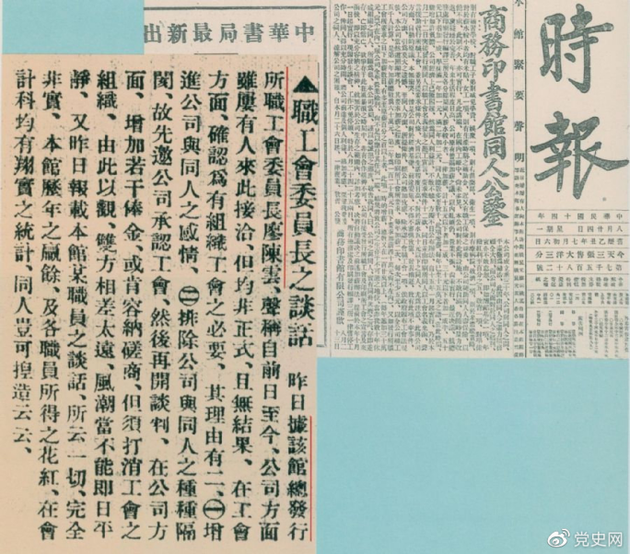

　　1925年8月24日，上海《时报》刊载的陈云在商务印书馆大罢工第二天发表关于争取组织工会自由作为取得这次罢工斗争胜利的最基本条件的谈话。